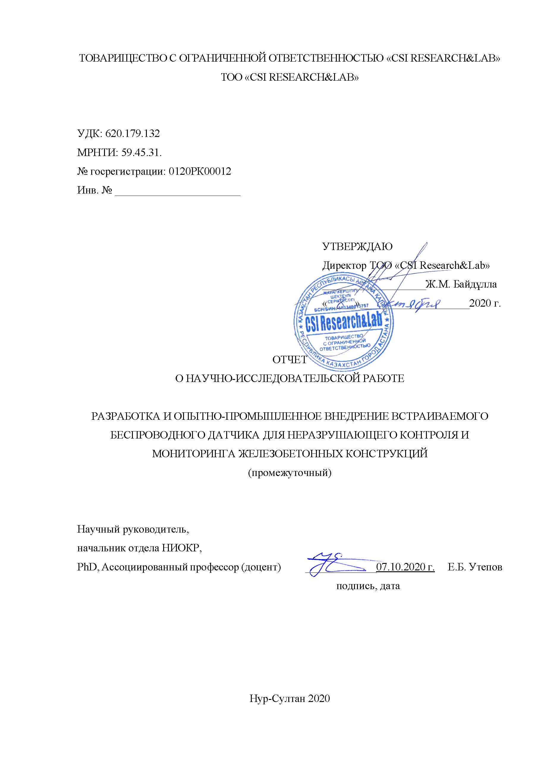ТОВАРИЩЕСТВО С ОГРАНИЧЕННОЙ ОТВЕТСТВЕННОСТЬЮ «CSI RESEARCH&LAB»

ТОО «CSI RESEARCH&LAB»

УДК: 620.179.132

МРНТИ: 59.45.31.

№ госрегистрации: 0120РК00012

Инв. № _______________________

УТВЕРЖДАЮ

Директор ТОО «CSI Research&Lab»

___________________Ж.М. Байдұлла

«_____»____________________2020 г.

ОТЧЕТ

О НАУЧНО-ИССЛЕДОВАТЕЛЬСКОЙ РАБОТЕ

РАЗРАБОТКА И ОПЫТНО-ПРОМЫШЛЕННОЕ ВНЕДРЕНИЕ ВСТРАИВАЕМОГО БЕСПРОВОДНОГО ДАТЧИКА ДЛЯ НЕРАЗРУШАЮЩЕГО КОНТРОЛЯ И МОНИТОРИНГА ЖЕЛЕЗОБЕТОННЫХ КОНСТРУКЦИЙ

(промежуточный)

Научный руководитель,

начальник отдела НИОКР,

PhD, Ассоциированный профессор (доцент) _____________07.10.2020 г. Е.Б. Утепов

подпись, дата

Нур-Султан 2020

**СПИСОК ИСПОЛНИТЕЛЕЙ**

|  |  |  |
| --- | --- | --- |
| Научный руководитель, начальник отдела НИОКР,  PhD, Ассоциированный профессор (доцент) | ____________07.10.2020 г.  подпись, дата | Е.Б. Утепов  Введение, Глава 3, Заключение |
|  |  |  |
| Старший научный сотрудник, PhD, Ассоциированный профессор (доцент) | ____________07.10.2020 г.  подпись, дата | А.С. Тулебекова  Глава 1 |
|  |  |  |
| Младший научный сотрудник, Магистр | ____________07.10.2020 г.  подпись, дата | А.Б. Казкеев  Глава 2 |

**РЕФЕРАТ**

Отчет 42 стр., 17 рис., 9 табл., 56 источн., 1 прил.

ВСТРАИВАЕМЫЙ ДАТЧИК, ПРОЧНОСТЬ БЕТОНА, ЖЕЛЕЗОБЕТОННЫЕ КОНСТРУКЦИИ, КОНТРОЛЬ ПРОЧНОСТИ, МОНИТОРИНГ

Грантовый проект АР08052033 «Разработка и опытно-промышленное внедрение встраиваемого беспроводного датчика для неразрушающего контроля и мониторинга железобетонных конструкций» ориентирован на вывод на строительный рынок Казахстана не имеющего аналогов в стране встраиваемого беспроводного датчика мониторинга железобетонных конструкций (БДМ ЖБК), реализующего метод температурно-прочностного контроля.

В исследовании было выявлено, что аналоги подобного решения представлены различными зарубежными производителями. Разрабатываемые в проекте датчики имеют схожий с аналогами функционал и принцип работы. Однако, зарубежные аналоги имеют ряд недостатков, которые создают определенный дискомфорт для строителей на стройплощадке. Принципиальное отличие разрабатываемого в проекте решения заключается в использовании протокола беспроводной связи LoRaWan вместо Bluetooth, что синхронизирует сбор данных измерений со всех датчиков одновременно. Анализ лучших практик и достоверных источников показал целесообразность адаптации в БДМ ЖБК метода зрелости бетона, представленного стандартом ASTM C1074-19.

В проекте была подобрана оптимальная IT-архитектура разрабатываемого решения, напоминающая концепцию интернета вещей (IoT), главными компонентами в которой выступает сам БДМ ЖБК, станция сбора данных (ССД) и серверное приложение. До выработки технических требований решения, был проделан опрос представителей различных строительных компаний города Нур-Султан, с целью заблаговременного учета пожеланий потенциальных пользователей. Так, электронная плата БДМ создавалась на основе микроконтроллера беспроводного интерфейса Semtech SX1278 433МГц, на которую припаивались различные модули. Корпус БДМ распечатан на 3Д-принтере. СДД создавался на основе микроконтроллера ESP32, и серверное приложение – на HTML, PHP, CSS, JavaScript. Всего было изготовлено восемь БДМ и один ССД. Тестирование совместной работы БДМ, ССД и серверного приложения показало полную функциональность. Также, для дальнейшей проверки работоспособности решения были проведены лабораторные испытания бетонных образцов в городе Алматы, результаты которых будут использоваться в качестве исходной матрицы, загружаемой в серверное приложение.

Работы по проекту продолжаются. Далее планируется ряд испытаний и сертификация.

**РЕФЕРАТ**

Есеп 42 бет, 17 сурет, 9 кесте, 56 көздер, 1 қосымша.

ЕНДІРІЛГЕН СЕНСОР, БЕТОННЫҢ БЕРІКТІГІ, ТЕМІРБЕТОН КОНСТРУКЦИЯЛАРЫ, БЕРІКТІГІН БАҚЫЛАУ, МОНИТОРИНГ

АР08052033 «Темірбетон құрылымдарын бұзбайтын сынақтар мен мониторинг жүргізу үшін ендірілген сымсыз сенсорды әзірлеу және пилоттық-өндірістік енгізу» гранттық жобасы температуралық-беріктік бақылау әдісін іске асыратын темірбетон конструкциялары мониторингінің сымсыз датчигін (БДМ ЖБК) елімізде аналогы жоқ Қазақстанның құрылыс нарығына шығаруға бағытталған.

Зерттеу көрсеткендей, мұндай шешімнің аналогтары әртүрлі шетелдік өндірушілермен ұсынылған. Жобада әзірленген датчиктер ұқсас функционалдылық пен жұмыс принципіне ұқсас. Алайда, шетелдік аналогтарда құрылыс алаңындағы құрылысшылар үшін белгілі бір қолайсыздықты тудыратын бірқатар кемшіліктер бар. Жобада әзірленген шешімнің негізгі айырмашылығы - Bluetooth орнына LoRaWan сымсыз байланыс протоколын пайдалану, ол өлшеу деректерін бір уақытта барлық сенсорлардан синхрондайды. Үздік тәжірибелер мен сенімді дереккөздерді талдау БДМ ЖБК-ға ASTM c1074-19 стандартымен ұсынылған бетонның кемелдену әдісін бейімдеудің орындылығын көрсетті.

Жобада заттардың интернеті (IoT) тұжырымдамасын еске түсіретін әзірленген шешімнің оңтайлы IT-архитектурасы таңдалды, оның негізгі компоненттері БДM ЖБK, деректерді жинау станциясы (ССД) және серверлік қосымша болып табылады. Шешімнің техникалық талаптары әзірленгенге дейін әлеуетті пайдаланушылардың тілектерін алдын ала есепке алу мақсатында Нұр-сұлтан қаласының түрлі құрылыс компанияларының өкілдеріне сауалнама жүргізілді. Сонымен, мәліметтер базасының электронды тақтасы Semtech sx1278 433 МГц сымсыз интерфейсінің микроконтроллері негізінде жасалды, оған әртүрлі модульдер дәнекерленген. БДM корпусы 3D принтерінде басылған. ССД ESP32 микроконтроллерінің негізінде жасалды, ал сервер қосымшасы HTML, PHP, CSS, JavaScript-те жасалды. Барлығы сегіз БДM және бір ССД жасалды. БДМ, ССД және серверлік қосымшаның бірлескен жұмысын тестілеу толық функционалдылықты көрсетті. Сондай-ақ, шешімнің жұмысқа қабілеттілігін одан әрі тексеру үшін Алматы қаласында бетон үлгілеріне зертханалық сынақтар жүргізілді, олардың нәтижелері серверлік қосымшаға жүктелетін бастапқы матрица ретінде пайдаланылатын болады.

Жоба бойынша жұмыстар жалғасуда. Әрі қарай бірқатар сынақтар мен сертификаттау жоспарлануда.

**СОДЕРЖАНИЕ**

ВВЕДЕНИЕ. 6

1 Анализ текущего состояния и лучших практик, нормативно-технических и литературных источников по средствам измерения, применяемых для разрушающего и неразрушающего контроля прочности и мониторинга бетонных и железобетонных конструкций. 7

1.1 Анализ текущего состояния 7

1.2 Сравнительный анализ лучших практик 8

1.3 Сравнительный анализ нормативной документации 8

1.4 Анализ литературных источников 12

1.5 Разработка методологических основ проекта 14

1.6 Разработка модели развития и продвижения проекта 16

2 Разработка, тестирование и отладка промышленного образца датчика и его программного обеспечения 20

2.1 Сбор пользовательских историй и требований 20

2.2 Разработка IT-архитектуры датчика: 24

2.3 Сборка датчиков на заводе 27

2.4 Разработка программного обеспечения (ПО) 29

2.5 Тестирование датчиков и ПО на заводе 31

3 Проведение лабораторных испытаний промышленных образцов датчика и его программного обеспечения 33

3.1 Лабораторные испытания в г. Алматы 33

Заключение 35

Список использованных источников 38

ПРИЛОЖЕНИЕ А – Зарубежные аналоги датчиков зрелости бетона 42

# ВВЕДЕНИЕ.

Настоящий промежуточный отчет научно-исследовательской работы (НИР) за 2020 год содержит основные положения и результаты проекта АР08052033 «Разработка и опытно-промышленное внедрение встраиваемого беспроводного датчика для неразрушающего контроля и мониторинга железобетонных конструкций» по грантовому финансированию молодых ученых по научным и (или) научно-техническим проектам на 2021-2023 годы. Проект нацелен на решение проблемы своевременного контроля прочности ЖБК за счет встраиваемых датчиков, управляемых через беспроводную связь специальным программным обеспечением. Данное решение позволит снизить трудозатраты на контроль прочности благодаря мониторингу ЖБК в режиме реального времени с минимальным участием человеческих ресурсов.

Контроль прочности ЖБК является самостоятельным направлением строительной деятельности, охватывающим комплекс вопросов, связанных с обеспечением надежности зданий. Определение истинных свойств бетона в конструкции и их изменение во времени позволяет решить многие важные проблемы, связанные с проектированием надежных, долговечных и экономичных зданий и сооружений. Целью работы является разработка и опытно-промышленное внедрение встраиваемого датчика для неразрушающего контроля железобетонных конструкций беспроводным способом, позволяющего вести мониторинг данных о текущем наборе прочности бетона, внутренней температуре и влажности с помощью специального программного обеспечения.

При продвижении проекта будут использованы следующие конкурентные преимущества продукта, качественно отличающие его от зарубежных аналогов:

* Статус единственного отечественного производителя в данной отрасли;
* Сертификат об утверждении типа средств измерений;
* Доступная цена, ниже, чем у конкурентов;
* Мониторинг железобетонных конструкций в режиме реального времени по запросу;
* Достоверность результатов выше, чем у аналогов, так как лабораторные испытания проводятся на тот же состав бетона, который заливается на стройплощадке в Казахстане;
* Сеть передачи данных LoRaWan, позволяющая производить одновременное подключение ко всем установленным датчикам, что экономит время строителей (к примеру, у зарубежных аналогов используется Bluetooth);
* Накопление обширной базы данных (Big Data) для последующей аналитики.

# Анализ текущего состояния и лучших практик, нормативно-технических и литературных источников по средствам измерения, применяемых для разрушающего и неразрушающего контроля прочности и мониторинга бетонных и железобетонных конструкций

## Анализ текущего состояния

Строительство, будучи быстроразвивающейся отраслью экономики, претерпевает постоянные изменения, напрямую влияющие на качество и стоимость конечной продукции [1]. Разработка новых материалов, оборудования и методик контроля качества позволяют получать продукцию с высокими характеристиками прочности, долговечности и износостойкости [2]. Помимо высокого качества продукции в виде строительных конструкций зданий и сооружений, строительные компании также нацелены на получение прибыли. При этом цена конечного продукта не должна быть слишком высокой для потребителя, однако данная задача осложнена множеством факторов: неправильное планирование процесса строительства, задержки поставок материалов, неблагоприятные погодные условия на площадке, стоимость исходных материалов, а также человеческий фактор. Вышеперечисленные факторы прямо или косвенно влияют на затраты компании, из-за чего возрастает стоимость продукции, к примеру, стоимость за квадратный метр жилплощади. В попытках снижения расходов зачастую неизбежно ухудшение качества [3].

Одним из эффективных способов снижения затрат является оптимизация строительного процесса. Так, например, за счет оптимизации циклов удаления опалубки, можно экономить время, снизить накладные расходы и трудозатраты [4]. Своевременное обнаружение момента зрелости железобетонной конструкции (ЖБК) и принятие решения о ее нагружении позволяет получить дополнительную прибыль за счет сокращения сроков строительства [5]. На сегодняшний день выделяют два основных способа контроля прочности бетона: неразрушающий и разрушающий [6].

Существуют альтернативные методы расчета и прогнозирования прочности бетона, основанные на современных технологиях, таких как встроенные датчики и сенсоры, машинное обучение и искусственный интеллект. Эти методы особенно эффективны в случае нелинейной взаимосвязи между различными параметрами системы, как и в поведении параметров бетона. Также они могут обеспечить оперативность получения измерений за счет непрерывного мониторинга внутреннего состояния железобетонной конструкции, что позволит своевременно осуществлять демонтаж опалубки, экономить время, и, следовательно, экономить финансовые ресурсы [7,8].

## Сравнительный анализ лучших практик

Анализ лучших практик – опыта применения, показывает, что существуют различные виды датчиков для температурно-прочностного контроля бетона, температурные самописцы и измерители зрелости бетона, представленные в таблице 1 [9].

Таблица 1 – Виды измерительных систем

|  |  |  |  |  |
| --- | --- | --- | --- | --- |
| Название системы, производитель (страна) | Термопары | Проводные регистраторы температуры и зрелости | Проводные датчики с внешним беспроводным передатчиком | Полностью встраиваемые беспроводные бетонные датчики |
| Command Center, Transtec Group Inc. (США) |  | + | + |  |
| Concremote, Doka (Германия) |  |  | + |  |
| Concrete Sensors, Hilti (США) |  |  |  | + |
| Con-Cure Nex, Con-Cure (США) |  | + | + |  |
| Converge Signal, Converge (Великобритания) |  |  | + | + |
| Exact, Exact Technology (Канада) |  |  | + |  |
| HardTrack,Wake Inc.(США) |  |  | + | + |
| HOBO, Onset (США) | + |  |  |  |
| intelliRock, Flir (США) |  | + | + |  |
| Lumicon, AOMS Technologies (Канада) |  |  | + |  |
| Maturix, Sensohive (Дания) | + |  | + |  |
| SmartRock, Giatec (Канада) |  |  |  | + |
| Терем, Интерприбор (Россия) |  |  | + |  |
| MCR-21, Verboom (Нидерланды) |  |  | + |  |
| Humboldt, Humboldt (США) |  |  | + |  |

Как видно по данным таблицы 1, различные типы датчиков представлены компаниями-производителями в основном из США, Канады и Великобритании, являющимися лидерами в этой области. Данные датчики и многие другие нашли применение на многих объектах мира: «One York Street» (Канада), Строительная площадка в Копенгагене, Строительная площадка в Дании (мост для поездов), Cтадион Mercedes-Benz в Атланте, 16-этажное высотное здание (США), Мемориальный мост озера Крейв-Кёр, Стадион, Даллас (Техас, США), Проект “Sound Transit’ (США), Проект «Маскратский водопад» (Канада), Высотная башня в Лондоне, стадион Тоттенхэм Хотспур (Великобритания), Саут -Ламберт (Великобритания), Проект Международный мост Горди Хоу (США), CIBC Площадь (Канада), Строительство Онкологического центра в Индиане, Ветроэнергетический комплекс в Роггевельде (ЮАР), «Black Friars» (Великобритания).

Опыт применения измерительных датчиков показывает, что каждый из них имеет свои технические особенности (приложение А).

## Сравнительный анализ нормативной документации

Современное скоростное и, прежде всего строительство в зимнее время диктует заданный темп возведения здания, что вызывает необходимость организации тщательного контроля прочности бетона в процессе выдерживания, особенно в первые 24-48 часов. Температура – важный параметр, который обязательно следует учитывать при работе с бетоном, особенно на стадии его твердения [5]. Методы температурного контроля включают в себя совокупность правил выполнения температурного контроля, увязывающих применяемые средства и способы температурных измерений, схемы контроля и периодичность измерений, с учётом типа конструкций и методов их выдерживания: рекомендации по выдерживанию монолитных конструкций при ранней распалубке; принципы оценки конструктивной прочности бетона монолитных конструкций по значению прочности бетона в наружных слоях [10]. Виды данных систем и методики их работы, регламентированы нормативами, представленными в таблице 2.

Таблица 2 – Виды датчиков

|  |  |
| --- | --- |
| Наименование система (страна) | Стандарты, регламентирующие методику работы |
| Giatec SmartRock (Канада) [9]; Concrete Sensors (США) [11]; Command Center (США) [12]; Con-Cure Nex (США) [13]; Exact (Канада) [14]; HOBO (США) [15]; Converge Signal [16] (Великобритания); HardTrack Cloud Sensor (США) [17]; AOMS (Канада); intelliRock (США) [18]; Maturix (Дания) [19]; vOrb (США); H-2680 и H-2682 (США)[20] | ASTM C1074-19 [21] |
| Concremote (Германия) [22] | DIN EN 13670 [23], ASTM C1074-19 [21] |
| Терем 4.0, 4.1 (Россия) [24] | СТ-НП СРО ССК-04-2013[25] |
| MCR-21 (Нидерланды) [26] | DIN EN 13670 [23], NEN 5970 [27] |

Российский стандарт СТ-НП СРО ССК-04-2013 содержит требования по контролю с использованием термопар, термометров, пирометров или термодатчиков с передачей информации о текущей температуре бетона в измерительный прибор [25]. Передача данных может осуществляться проводным или беспроводным способом. Полученные значения температур бетона и времени их замеров используют для расчета текущей прочности бетона. Расчеты могут выполняться по нескольким методам.

1. По температурным графикам:

Расчёт прочности по температурным графикам может быть рекомендован для контроля текущей прочности бетона на строительных площадках. Построение графика набора прочности должно быть выполнено строительной лабораторией в пропарочных камерах. При построении графика необходимо экспериментально получить изотермы для 10, 20, 40, 60 и 80˚С выдерживания бетона. Текущая прочность рассчитывается откладыванием на температурном графике участков продолжительности каждого этапа по изотермам средней температуры каждого этапа. Переход с одной изотермы на другую происходит по горизонтали. Не допускается выполнение расчета по графикам для бетона несоответствующего состава, даже если график взят из какого-либо нормативного документа и относится к классу бетона, аналогичного применяемому на строительной площадке. После получения изотерм для 10, 20, 40, 60 и 80 °С выдерживания бетона строятся графики.

1. По зрелости бетона:

Расчет прочности по зрелости бетона является наименее точным из всех методов. Однако из-за своей простоты может быть применен на строительной площадке, но только в качестве оценочного метода расчета. Полученные этим методом результаты прочности бетона использовать при освидетельствовании и приемке конструкции по прочности бетона не рекомендуется.

Расчет прочности бетона осуществляется путем:

а) определение зрелости бетона [25]:

$ЗР_{б}=\sum_{i=1}^{m}{t_{i}∙τ_{i}}$ (1)

б) определение времени выдерживания бетона, эквивалентное его выдерживанию при 20°С [25]:

$τ_{экв}=\frac{ЗР_{б}}{20}$ (2)

По графику твердения бетона откладывается данный промежуток времени, конец которого укажет нам на полученную бетоном прочность.

1. По аналитическим зависимостям:

Расчёт прочности по аналитическим зависимостям обладает широкими возможностями, в том числе по прогнозированию поведения бетона. Однако, данный метод сложен в вычислениях и требует специального программного обеспечения [25].

У зарубежных аналогов регламентирующими методы температурно-прочностного контроля бетона представлены стандарты ASTM C1074-19, SHRP-C-376 [21,28]. Метод оценки прочности по зрелости бетона основывается на понятии «индекса зрелости». Индекс зрелости – продолжительность, которая рассчитывается по хронологии изменения температуры выдерживания бетона с использованием функции зрелости [21]. Индекс зрелости рассчитывается по одному из двух показателей: по температурно- временному показателю (TTF) или эквивалентному возрасту при 20-градусном выдерживании.

Температурно-временной показатель рассчитывается по формуле Nurse-Saul [21]:

$M \left(t\right)= Σ_{0}^{t}(T_{a}-T_{0})∆t$ (3)

где M(t) – температурно-временной показатель при возрасте t, ºC-сутки или ºC-часы;

Ta – средняя температура в течение временного интервала Δt, ºC;

To – базовая (datum) температура, ºC;

Δt – временной интервал, сутки или часы.

Базовая температура представляет собой температуру, ниже которой не происходит реакция гидратации цемента, от чего сильно зависит набор прочности. На значение базовой температуры влияют: тип используемого цемента, тип и количество добавок, температура бетона во время твердения.

ASTM C1074-19 рекомендует значение базовой температуры считать равным 0°С, если используется цемент Типа I без примесей и температура твердения находится в промежутке 0-40°С. В стандарте приведен и другой показатель зрелости бетона, именуемый эквивалентный возраст, т.е. количество дней или часов при заданной температуре, необходимых для достижения зрелости. Основывается на уравнении Arrhenius для описания скорости химической реакции и ее зависимости от температуры [21]:

$t_{e}=\sum_{0}^{t}{e^{-Q\left(\frac{1}{T_{a}}-\frac{1}{T_{s}}\right)}∆t}$ (4)

где $t_{e}$– эквивалентный возраст при эталонной температуре, сутки или часы;

Q – энергия активации, определяется в строительной лаборатории, Дж/моль;

Тa – средняя абсолютная температура бетонной смеси на временном интервале Δt, K;

Ts – абсолютная эталонная температура, К;

∆t – временный интервал, сутки или часы.

В 1979 году [29] предложили метод зрелости под названием «Взвешенная зрелость», который базировался на исследовании, проведенном [30], которая в последствии легла в основу стандарта NEN 5970 [27] осуществляющая следующие вычисления:

$M_{w}=\sum{tTC^{n}}$ (5)

где Mw – взвешенная зрелость, °С⋅часы или °С⋅сутки;

t – возраст бетона / время твердения, часы или сутки;

T – средняя температура бетона за промежуток времени, Δt (°C);

n – зависимый от температур параметр;

C – константа, для которой кривые прочности для испытаний на изотермическую прочность при 20 и 65°C совпадают, или удельное значение цемента.

Однако, параметр «С» специфичен для цемента и может использоваться в зависимости от прочности цемента, хотя также позволяющий использовать добавки. Параметр «n» допускает нелинейное влияние температуры на развитие прочности. Это зависит от температуры и может быть вычислен из следующего уравнения [31]:

$n=0.1∙T-1.245$ (6)

Значения «C» и «n», объединенные как $C^{n}$, составляют «взвешенный коэффициент», который для значений «C», превышающих единицу, увеличивается почти экспоненциально с температурами выше 12,45°C. Некоторые значения для «C» были предоставлены в стандарте [27], например C = 1,25 для Ц I 32.5R, 52.5, 52.5R и Ц II/B-V 32.5R. Значения могут быть также определены путем заливки десяти 150-миллиметровых бетонных или 40-миллиметровых кубов для раствора (при соотношении воды и цемента 0,5) и определяющее их прочность при 20 и 65°С. Значение С определяется методом проб и ошибок таким образом, что сжимающие прочности, рассчитанные по отношению к взвешенной зрелости, перекрывают друг друга.

Исходя из вышеперечисленных методов, используемых различными видами датчиков, широкое распространение нашел метод зрелости [21], так как является удобным подходом для прогнозирования роста прочности бетона в раннем возрасте. Этот метод потенциально может решить многие неотложные задачи, такие как прогнозирование подходящего времени для снятия опалубки и после натяжения, особенно при низких температурах, когда развитие прочности бетона затруднено; оптимизация конструкции бетонной смеси и условий затвердевания бетона (например, подогрев бетона при низких температурах или защита поверхности в условиях жаркой сухой погоды).

## Анализ литературных источников

Не смотря на схожий функционал (определение прочности бетона), рынок датчиков зрелости непрерывно растет и на сегодняшний представлен большим разнообразием производителей [32]. В мировой практике применение датчиков зарекомендовало себя в качестве эффективного метода для контроля прочности бетона. И если раньше датчики зрелости чаще применялись в масштабах той страны, где они были произведены, то на сегодняшний день зарубежные производители расширяют зону поставок своей продукции, выходя на международный рынок.

Одним из первых упоминаний [33] применения датчиков зрелости в качестве эффективного метода определения прочности бетона приходится еще на 2004 год. В статье используется датчик iButton, принцип работы которого основан на методе зрелости. В качестве модуля связи в датчике был предусмотрен модуль Bluetooth. Несмотря на положительные результаты исследования, авторами упоминается неудобство сбора информации с датчиков.

Все большее распространение в зарубежных исследованиях [34,35] получает беспроводной датчик SmartRock для измерения зрелости бетона, работающий по схожему принципу, что и iButton. Он также позволяет оценить прочность бетона через его зрелость. SmartRock устанавливается на арматуру перед заливкой [36]. Измерения непрерывно записываются во внутреннюю память и могут быть просмотрены в любое время в течение схватывания и твердения бетонной смеси на строительной площадке с помощью бесплатного приложения на смартфоне или планшетном устройстве. Как и в случае iButton, датчики SmartRock имеют схожу проблему с синхронизацией данных через Bluetooth, не позволяющую подключаться к более чем одному устройству одновременно. В результате этого работнику, производящему сбор данных, необходимо последовательно подключаться к каждому датчику по отдельности, что может быть крайне затруднительным при их большом количестве. Метод зрелости, по которому работают вышеперечисленные датчики, был в последующем дополнен учетом не только температуры, но и влажности. В статье [37], посвященной исследованию влияния влажности и температуры на механические свойства бетона, авторами были проведены испытания нескольких бетонных образцов, твердевших при различных значениях температуры и влажности. По результатам испытания образцов на сжатие было выяснено, что прочность и модуль упругости бетона обратно пропорциональны температуре, а также влагосодержанию в бетоне. В отличие от ранее перечисленных датчиков, измеряющих лишь температуру и прочность бетона, компания Concrete Sensors пошла дальше и внедрила в свои датчики также измерение влажности.

Одной из особенностей датчиков зрелости является необходимость их погружения в тело бетона [38]. Однако, существуют решения, позволяющие многократно использовать датчики, за счет замены температурных регистраторов. Так, например, этот принцип подробно описан в статье [39], где датчик Command Center использовался в качестве контрольного. При этом в бетон помещался не весь датчик, а лишь провод, на конце которого находился температурный регистратор. Таким образом, после завершения испытания, датчик мог быть использован повторно, т.к. провод с температурным регистратором без труда вынимается из корпуса датчика. Однако, не смотря на все преимущества и потенциальные выгоды от использования датчиков, их применение в нашей стране ограничено ввиду относительной по сравнению с традиционными методами дороговизны и присутствия определенных проблем в IT-архитектуре, главным недостатком которой является невозможность синхронного контроля прочности бетона из-за ограничений Bluetooth. К сожалению, концепция применения датчиков в бетоне также малоизучена в нашей стране. Однако, работы в данном направлении все же ведутся. Так, например, исследовательской группой данного проекта был разработан прототип датчика для мониторинга железобетонных конструкций, который был описан в статье [40], по которому получен патент. Помимо разработки прототипа, были подробно изучены схемы оптимального расположения датчиков в бетонных конструкциях. Так, было выявлено, что место размещения датчиков напрямую влияет на их количество, необходимое для конкретного монолитного каркаса здания [38].

В связи с этим, в разрабатываемом в рамках проекта датчике принято модернизировать существующие решения, в целях устранения недостатков аналогов. В целом концепция Интернета вещей (IoT) может быть применена для усовершенствования процесса контроля и мониторинга прочности бетона путем улучшения методов сбора, хранения и передачи данных, что невозможно было в прошлом [41].

## Разработка методологических основ проекта

Под методологическими основами проекта предлагается понимать совокупность подходов, методов и моделей управления проектами, программами и портфелями проектов, отраженных в профессиональных стандартах управления проектами глобального, международного, национального, отраслевого и корпоративного уровня, а также в различных научных практических источниках, организующих теорию и практику управления проектами с целью достижения заданного результата [42]. Чтобы проектное управление как инструмент повышения эффективности проекта приносило максимальную результативность, каждая организация должна выбрать для себя ту методологию управления проектами, которая лучшим образом подходит под специфику её задач. Для реализации проекта применяются теоретические и эмпирические методы исследования. Теоретические методы исследования применяются на подготовительном этапе для анализа текущего состояния, нормативно-технических и литературных источников, результатом которого являются методологические основы разработки проекта, а также модель развития и продвижения проекта. Методологические основы включают детальный план работ, необходимых для реализации задач и достижения цели проекта. Эмпирические методы применяются для экспериментальных исследований в рамках проекта. Знания, полученные при теоретических исследованиях, применяются для качественного выполнения испытаний в заводских, лабораторных и полевых условиях.

Полный перечень работ включает в себя 7 задач (этапов), составленных таким образом, чтобы обеспечить оптимальное выполнение каждой подзадачи конкретной задачи. Так, например, большая часть подзадач выполняется параллельно, что позволяет оптимизировать работу каждого из членов исследовательской группы.

На первом этапе проводится анализ текущего состояния и лучших практик, нормативно-технических и литературных источников по средствам измерения, применяемым для разрушающего и неразрушающего контроля прочности и мониторинга бетонных и железобетонных конструкций, вырабатываются методологические основы разработки проекта, модель развития и продвижения проекта. На втором этапе производится разработка, тестирование и отладка промышленного образца датчика и его программного обеспечения, разработка рабочих образцов датчика и его компонентов, программного обеспечения, а также техническая документация. Также будет налажена технологическая линия по производству датчиков. Третий этап включает в себя работу по проведению лабораторных испытаний промышленных образцов датчика и его программного обеспечения. На четвертом этапе будут произведены работы по проведению испытаний для целей утверждения типа средств измерений. Целью данного этапа является получение сертификата об утверждении типа средств измерений сроком на 5 лет. Далее на пятом этапе будет разработан технологический регламент по мониторингу железобетонных конструкций беспроводными встраиваемыми датчиками. На шестом этапе будет проведена работа по опытно-промышленному внедрению разработки. Седьмой этап включает в себя научно-организационное сопровождение проекта. Планируется получение охранных документов в НИИС «Казпатент». Также в рамках научно-организационного сопровождения проекта планируется участие в научных конференциях и написание научных статей, что позволит представить разработку более широкой публике.

Для выявления сильных и слабых сторон, а также возможностей и угроз проекта, был выполнен SWOT-анализ, представленный в таблице 3 ниже.

Таблица 3 – SWOT-анализ проекта

|  |  |
| --- | --- |
| Сильные стороны | Слабые стороны |
| * Статус единственного производителя в Казахстане; * Высокие темпы роста строительства в Казахстане; * Высокая заинтересованность со стороны строительных компаний; * Стабильное финансирование со стороны МОН РК. | * Отсутствие в Казахстане регламентов на использование датчиков контроля прочности бетона. |
| Возможности | Угрозы |
| * Масштабирование производства по всей стране; * Выход на зарубежный рынок; * Создание регламента на испытание бетона при помощи датчиков. | * Появление конкурентов на рынке; * Снижение объемов строительства в Казахстане; * Снижение интереса потенциальных покупателей. |

При выполнении проекта существует вероятность реализации определенных рисков (событий либо условий), имеющих как правило негативное воздействие на достижение цели и реализацию задач проекта, по-другому именуемые критическими точками. Для определения критических точек в данном проекте были определены ключевые показатели эффективности (KPI) и три основных фактора, влияющих на их достижение. На основе установленных показателей был произведен факторный анализ (таблица 4) и определены альтернативные пути реализации проекта (таблица 5).

Таблица 4 – Факторный анализ

|  |  |  |  |
| --- | --- | --- | --- |
| KPI | Фактор 1* | Фактор 2* | Фактор 3* |
| Реализация всех задач и достижение цели проекта | Недостаток финансирования (0,65) | Недостаток времени  (0,25) | Обстоятельства непреодолимой силы (0,1) |
| Стоимость конечного продукта ниже, чем у аналогов | Малые масштабы производства (0,3) | Повышение стоимости услуг по сборке на заводе (0,3) | Повышение стоимости комплектующих (0,4) |
| Успешная коммерциализация результатов проекта | Низкое качество конечной продукции (0,1) | Консервативный настрой потенциальных потребителей (0,5) | Спрос продукции на рынке (0,4) |

* Веса факторов выставлены исходя из логических предположений и носят субъективный характер.

Таблица 5 – Альтернативные пути реализации проекта

|  |  |  |  |
| --- | --- | --- | --- |
| KPI | Фактор 1 | Фактор 2 | Фактор 3 |
| Реализация всех задач и достижение цели проекта | Секвестрование менее значимых статей расходов из бюджета проекта | Параллельное выполнение работ | Оперативное оповещение всех участников проекта и заказчика |
| Стоимость конечного продукта ниже, чем у аналогов | Увеличение масштабов, сократить периодичность | Смена поставщика услуг (завода) | Поиск альтернативных поставщиков |
| Успешная коммерциализация результатов проекта | Техподдержка потребителей, ремонт или замена продукции | Обучение потребителей, презентации, демонстрации | Маркетинговый анализ и продвижение через рекламу |

## Разработка модели развития и продвижения проекта

Датчики, планируемые к разработке в рамках данного проекта, ориентированы на импортозамещение его зарубежных аналогов, и будут отличаться более низкой себестоимостью и расширенным функционалом. Целевыми потребителями продукта являются строительные организации.

Одним из показателей социально-экономического роста нашей страны является статистика гражданского строительства (рисунок 1), позволяющая в целом дать объективную оценку состояния и тенденций развития строительной отрасли Казахстана. Так, согласно последним опубликованным данным Комитета по статистике Республики Казахстан с января по декабрь 2019 г. на возведение жилого фонда было направлено 1423000 млн. тенге, превышая показатели минувшего 2018 года на 16,9%. Всего в стране за прошедший год было введено в эксплуатацию 13133762 м2 общей площади жилых зданий. Из них 1793513 м2 было введено в столице, городе Нур-Султан, что является вторым показателем по площади застройки после Алматы. Средние фактические затраты на возведение одного квадратного метра общей площади жилых зданий в промежутке с января по декабрь 2019 г. составили 106,6 тыс. тенге, а в жилых домах, построенных индивидуальными застройщиками, – 84,5 тыс. тенге [43].



Рисунок 1 – Индексы физического объема ввода в эксплуатацию общей площади жилых зданий в Казахстане

Любой проект должен быть направлен на оптимизацию производственного процесса или процесса производства строительных работ именно таким образом, чтобы внедрение результатов научной деятельности было возможно и экономически рентабельно. В настоящее время интенсивно развиваются такие направления строительства как монолитное и сборно-монолитное домостроение, базирующееся на результатах имеющихся теоретических исследований, новых современных материалов и электронных устройств.

Анализ показал отсутствие на рынке конкурентов, реализующих датчики зрелости, что положительно скажется на коммерциализации разрабатываемого в проекте беспроводного датчика мониторинга железобетонных конструкций (БДМ ЖБК). Согласно опросам, из общего количества возведенных жилых зданий около 40% приходится на долю жилья премиум класса. Исходя из этого, целевыми покупателями БДМ ЖБК будут являться строительные организации именно в сегменте премиум жилья.

Согласно данным, приведенным Комитетом по статистике Республики Казахстан, объем выполненных строительных работ за 2019 год в денежном эквиваленте составил 1423000 млн. тенге. При этом важно уточнить, что приведенные данные характеризуют лишь денежные средства, затраченные непосредственно на возведение зданий и сооружений. Таким образом, учитывая, что около 40% возведенных зданий относятся к сектору жилья премиум класса, можно полагать, что на возведение данного класса жилья затрачивается около 569200 млн. тенге. Однако, здесь не учитывается прибыль, полученная в ходе реализации возведенного жилья, которая, в зависимости от застройщика, может варьироваться в больших пределах. Учитывая долю премиум жилья в Казахстане, общая площадь в данном классе только за 2019 год составляет около 5253505 м2. При средней стоимости одного квадратного метра жилья премиум класса в 500 тыс. тенге (на примере BI Group [44]), общая стоимость возведенной за 2019 год жилплощади составляет около 2626752,5 млн. тенге. С учетом затраченных денежных средств чистая прибыль строительных компаний составляет ~2057552,5 млн. тенге. В таком случае, если строительные компании готовы 30% прибыли расходовать на инновации (согласно опросу), то лишь 1% может составить ~6173 млн. тенге. Сравнение БДМ ЖБК с зарубежными датчиками зрелости также демонстрирует качественные отличия, делающие данный продукт наиболее привлекательным для конечного потребителя.

Таким образом, при продвижении проекта будут использованы следующие конкурентные преимущества продукта, качественно отличающие его от зарубежных аналогов: наличие патентов; статус единственного отечественного производителя в данной отрасли; сертификат об утверждении типа средств измерений; доступная цена, ниже, чем у конкурентов (ориентировочная себестоимость и планируемая розничная цена – 10 тыс. тенге и 15 тыс. тенге, соответственно); мониторинг железобетонных конструкций в режиме реального времени по запросу; достоверность результатов выше, чем у аналогов, так как лабораторные испытания проводятся на тот же состав бетона, который заливается на стройплощадке в Казахстане; сеть передачи данных LoRaWan, позволяющая производить одновременное подключение ко всем установленным датчикам, что экономит время строителей (у зарубежных аналогов Bluetooth), и практически исключает привлечение человеческих ресурсов; накопление обширной базы данных (Big Data) для последующей аналитики.

В данном проекте планируется получение двух охранных документов:

1. Авторское право на программу для ЭВМ, представляющую собой серверное приложение для управления датчиками, вычислений и визуализации;
2. Патент на полезную модель, представляющую особенности БДМ ЖБК.

Получение вышеперечисленных охранных документов позволит защитить результаты проекта от несанкционированного использования. Также наличие охранных документов является конкурентным преимуществом, которое позволит повысить статус разработанного БДМ ЖБК в глазах потенциальных потребителей. Также помимо защиты интеллектуальной собственности, в будущем планируется дальнейшая коммерциализация результатов проекта. Для этого будет зарегистрирован товарный знак «БДМ ЖБК» путем подачи соответствующей заявки в РГП «НИИС». Данный шаг также позволит повысить статусность продукта в глазах потребителей и выделить его на фоне потенциальных конкурентов.

По предварительным подсчетам ожидаемая себестоимость БДМ ЖБК на партию из 1000 единиц составляет 5 тыс. тенге, что при розничной стоимости от 10 тыс. тенге даст прибыль 5 тыс. тенге за единицу. В среднем для монолитного каркаса 10-этажного здания с количеством пролетов 8×2 и шириной пролета 6 метров потребуется около 330 датчиков (так как датчики рекомендуется встраивать в середине каждой межколонной секции и в каждой колонне по одному). Таким образом, сумма инвестиций, необходимая для сборки 330 единиц БДМ ЖБК составит 1,65 млн. тенге, также как и сумма прибыли. Также, стоит учитывать затраты на заработную плату сотрудников, аренду офисных помещений, выплату налогов, дальнейшее совершенствование производства и маркетинговое продвижение БДМ ЖБК. Рассмотрим сценарий получения поэтапных инвестиций на коммерциализацию проекта в сумме 30 млн. тенге (рисунок 2). Для успешного начала коммерциализации потребуется реализация минимум 600 датчиков (~ 2 строительных объекта) в месяц. В таком случае чистая прибыль за месяц составит 3 млн. тенге. При условии реализации БДМ ЖБК минимум на два строящихся объекта в каждый месяц, окупаемость проекта наступит через полтора года, а следующие месяцы будут считаться прибыльными. При этом заложенные в бюджет инвестиционные средства за счет агрессивной маркетинговой кампании помогут привлекать большее количество покупателей не только в г. Нур-Султан, но и в других крупных городах Казахстана, создавая благоприятную основу для масштабирования бизнеса.

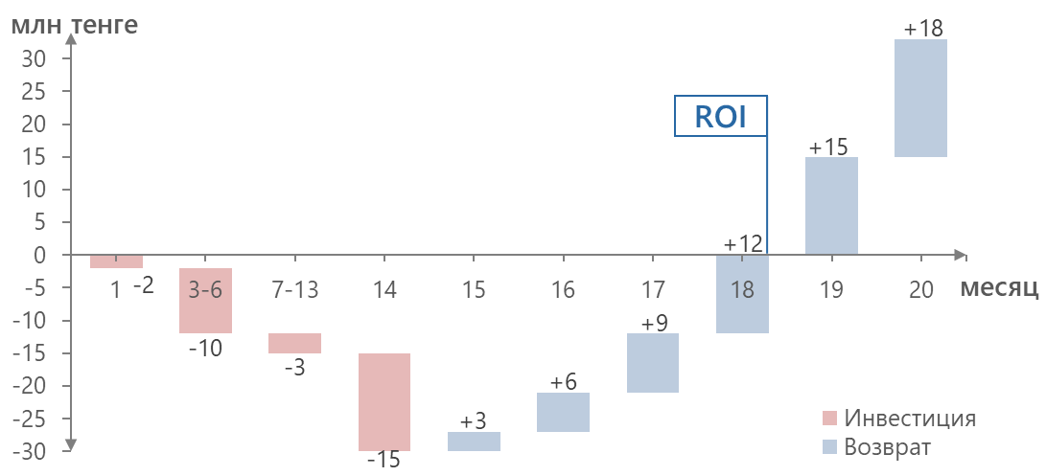

Рисунок 2 – Экономический эффект коммерциализации

# Разработка, тестирование и отладка промышленного образца датчика и его программного обеспечения

Данный этап проекта имеет продолжительность 24 месяца, с апреля 2020 года по март 2022 года. Однако в текущем документе изложено описание лишь тех работ, которые были выполнены на момент сдачи промежуточного отчета за 2020 год.

## Сбор пользовательских историй и требований

Строительная индустрия, традиционно считающаяся достаточно консервативной, сейчас проходит через заметные изменения. В условиях усиления конкуренции, компании начали постепенно применять различные цифровые технологии для снижения затрат на строительство, коим является и беспроводной БДМ ЖБК, разрабатываемый в данном проекте. Для того, чтобы БДМ ЖБК в конечном счете получился действительно полезным, перед самой разработкой необходимо услышать мнение и видение его потенциальных пользователей, из которых необходимо сформировать технические требования. Данный процесс принято называть сбором пользовательских историй и требований. Для его производства существуют различные методологии, такие как XP, Agile, Waterfall [45].

В методологии XP используют методы повышения доверия заказчика к программному продукту предоставляя реальные факты развития процесса разработки, что также ведёт к сокращению времени разработки продукта [46]. В то же время пользовательская история пишется самим заказчиком системы и не исключает тот факт, что разработчик правильно понял требования к системе.

В методологии Agile программное обеспечение пишут под требования заказчика по небольшим частям, что позволяет вовремя направить разработку в правильное русло при отклонении от заданного курса, что отличает эту методологию от каскадного написания кода, где результат предоставляется в конце периода выделенного на разработку программного обеспечения [47]. Более того пользовательская история пишется средним звеном между разработчиком и заказчиком системы, владельцем продукта, что делает понимание требований и восприятия требований и возможностей понятным для обеих сторон.

В пользовательской истории по методологии Waterfall требования заинтересованных сторон и клиентов собираются в самом его начале, а затем создается последовательный план для реализации этих требований [48,49]. Преимущества развития Waterfall состоят в том, что он позволяет выделять и контролировать этапы. Вместе со сроком для каждой фазы разработки может быть установлен график. Таким образом, продукт может проходить фазы модели разработки одну за другой. Каждый этап проекта протекает в строгом порядке. Недостатком модели Waterfall является то, что она не дает времени для раздумий или пересмотра. Когда программное обеспечение проходит стадию тестирования, достаточно трудно вернуться назад и изменить что-то, что не было продумано и задокументировано на стадии разработки.

В своей книге [50] Джордж Кёлш сравнивает методологии Agile и Waterfall на результат от полученных пользовательских историй и результата что получил заказчик. Результаты сведены в таблицу 6 ниже.

Таблица 6 – Сравнение результатов, полученных заказчиками, на написание пользовательских историй двумя методологиями

|  |  |  |  |
| --- | --- | --- | --- |
| Методологии | Успешные | Дан вызов | Провалы |
| Agile | 42% | 49% | 9% |
| Waterfall | 14% | 57% | 29% |

Методология Agile значительно выигрывает по удовлетворению требований клиента на разработку программного обеспечения и для разработки ПО системы является наиболее применимой. Принимая во внимание тот факт, что в разрабатываемой системе (т.е. БДМ ЖБК) имеется не только программное обеспечение, но и разработка устройств, то полностью руководствоваться методологией Agile для работки БДМ ЖБК не является удовлетворительным и для удовлетворения всех компонентов системы применяется методология интервьюирования каждого доступного участника [51] строительной команды проекта.

Интервью должно проводиться в рабочее время опрашиваемых прямо на строительной линии объекта, чтобы опрашиваемые могли наглядно показать [52], как они видят крепление устройств в теле бетона, желаемое расстояние между датчиками, способ размещения и количество датчиков на вертикальную и горизонтальную конструкцию, показать скорость и силу потока бетонной смеси при заливке в форму будущей конструкции, показать расстояние откуда и кто должен получать сигнал от датчиков, показать высотность возводимого объекта и прочие факторы которые можно увидеть и наглядно показать на строительном участке, а не в офисном помещении. Интервьюирование опрашиваемых должно проводится на различных объектах, различных классов зданий, для выявления отношения команды проекта на нововведения с финансовой точки зрения [53] каждого объекта.

В процессе интервью была получена обратная связь от членов команды проектов на предмет внедрения БДМ ЖБК, по которым можно сделать следующие выводы:

* Датчик должен выдавать полную картину о том, что происходит в теле ЖБК;
* Датчик должен быть встраиваемым;
* Датчик должен быть беспроводным, т.е. иметь в корпусе батарею;
* Для получения степени затвердевания датчику понадобятся данные о температуре и влажности в теле бетонных и железобетонных конструкций;
* Пользователь должен получить данные о состоянии прочности бетона в необходимый для него момент времени используя мобильное устройство или персональный компьютер;
* Датчик должен иметь функцию физической активации;
* Датчик должен иметь световой индикатор активации;
* Датчику необходимы идентификаторы для удобства отображения на карте объекта.

Также, был проведён онлайн опрос и сбор отзывов на предмет применения БДМ ЖБК командами проектов по строительству жилых комплексов в г. Нур-Султан различных классов жилья, таких как «комфорт», «бизнес» и «премиум», результаты которого сведены в таблицу 7. Абсолютно все опрашиваемые были за сокращение сроков возведения монолитного каркаса и все за идею мониторинга состояния бетона изнутри.

Таблица 7 – Результаты опроса команд строительных объектов

|  |  |  |  |  |
| --- | --- | --- | --- | --- |
| Наименование объекта, ЖК | Класс здания | Должности опрашиваемых сотрудников | Отношение к идее БДМ ЖБК | Отношение к закупу БДМ ЖБК |
| Capital Park | Комфорт | Начальник участка | Положительное | Негативное |
| Бригадир | Положительное | Негативное |
| Бетонщик | Положительное | Негативное |
| Tokyo | Бизнес | Нач. участка | Положительное | Негативное |
| Прораб | Положительное | Положительное |
| Ray Residence | Премиум | Начальник участка | Положительное | Положительное |
| Прораб | Положительное | Положительное |
| Прораб | Положительное | Негативное |
| НАК | Бизнес | Заместитель начальника участка | Положительное | Положительное |

Опрашиваемые комфорт класса на идею внедрения БДМ ЖБК были против, как и против любой дополнительной статьи закупок, так как в бюджете их проекта не заложены дополнительные статьи расходов. Команда проекта видит сокращение возведения монолитного каркаса только в марке бетона классов выше той, что заложены в проекте. Также они аргументируют свою позицию в относительно небольшой этажности и площади их объектов.

Опрашиваемые бизнес класса уже настроены положительно, так как высотность и площадь объектов требует от них уверенности в принятии решения о начале возведения каждого следующего уровня. Руководители желают получения полной картины, о том, что происходит в теле железобетонной конструкции.

Опрашиваемые премиум класса приводят такие аргументы как «*Цифровизация строительства – репутация объекта, дополнительный прибор контроля прочности бетона для принятия решения*». Команда готова потратить до 30% сэкономленных средств на закуп БДМ ЖБК.

Принимая во внимание пожелания и требования членов строительных команд проектов после проведения интервью составлен список требований (Таблица 8).

Таблица 8 – Требования к системе

|  |  |  |
| --- | --- | --- |
| № | Компонент | Требования |
| 1 | 2 | 3 |
| 1 | БДМ ЖБК | * производить измерения температуры и влажности бетона с погрешностью ±1%; * дистанционно передавать данные об измерениях на Станцию сбора данных (ССД), который в свою очередь передает их на сервер для дальнейшей обработки и визуализации через интерфейс мобильного устройства и (или) персонального компьютера; * иметь гарантированную работоспособность в течение 1 месяца; * должен состоять из: корпуса, кабеля датчика температуры, температурного датчика, датчика влажности, контроллера, модуля памяти, модуля беспроводной сети, модуля часов, источника питания, QR-кода, переключателя. |
| 2 | Корпус БДМ ЖБК | * иметь габариты не более 50×50×20 мм; * обеспечивать защиту внутренних компонентов от пыли и влаги по стандарту IP68 (полная пыленепроницаемость, устойчивость к воздействию струе воды высокой температуры и давления); * быть стойким к воздействию агрессивной щелочной среды; * быть стойким к механическим воздействиям: удары, вибрация, давление (0,2 МПа); * иметь внешнее крепление в виде хомута (или отверстие для хомута); * иметь хомут для крепления к арматуре или отверстия к хомуту. |
| 3 | Кабель датчика температуры | * иметь длину как минимум в двух вариациях: 300 и 1000 мм; * соединяться с одной стороны – с контроллером, расположенным в корпусе БДМ, с другой – с датчиком температуры; * быть стойким к воздействию агрессивной щелочной и кислотной сред; * быть стойким к механическим воздействиям: удары, вибрация, давление (0,2 МПа); * сохранять работоспособность при температурном диапазоне от -50 до +100°С; * обеспечивать передачу данных от датчика температуры на контроллер. |
| 4 | Температурный датчик | * производить замеры температуры в теле бетона в диапазоне от -50 до +100°С с заданной периодичностью; * передавать данные об измерениях на контроллер посредством кабеля; * быть стойким к воздействию агрессивной щелочной и химической сред; * быть стойким к механическим воздействиям: удары, вибрация, давление (0,2 МПа); * сохранять работоспособность при температурном диапазоне от -50 до +100°С. |
| 5 | Датчик влажности | * помещаться внутри или снаружи корпуса БДМ и быть подключен к контроллеру; * производить замеры влажности в теле бетона; * передавать данные об измерениях на контроллер; * быть стойким к воздействию агрессивной щелочной и химической сред; * сохранять работоспособность при температурном диапазоне от -50 до +100°С; * не допускать проникновение пыли и влаги через себя. |
| 6 | Контроллер | * иметь оптимальные размеры для размещения его внутри корпуса БДМ; * быть защищен от механических воздействий, а также воздействий влаги и температуры; * вмещать на себе все модули. * иметь LED индикатор. |
| 7 | Модуль памяти | * помещаться внутри корпуса БДМ и быть подключен к контроллеру; * хранить информацию об измерениях температуры и влажности; * иметь объем памяти, достаточный для хранения информации об измерениях на протяжении 1 месяца. |

Продолжение таблицы 8

|  |  |  |
| --- | --- | --- |
| 1 | 2 | 3 |
| 8 | Модуль беспроводной сети | * помещаться внутри корпуса БДМ и быть подключен к контроллеру; * осуществлять синхронизацию данных с БДМ в ССД без потери и модификации данных. |
| 9 | Модуль часов | * помещаться внутри корпуса БДМ и быть подключен к контроллеру; * осуществлять попеременное включение-выключение прибора с заданным интервалом. |
| 10 | Источник питания | * помещаться внутри корпуса БДМ и быть подключен к контроллеру; * обеспечивать работоспособность БДМ гарантированно на протяжении 1 месяца после активации БДМ. |
| 11 | QR-код | * быть приклеен к корпусу БДМ снаружи; * содержать идентификационную информацию о конкретном экземпляре БДМ, содержащуюся на сервере. |
| 12 | Переключатель | * иметь удобный механизм замыкания сети при вынимании диэлектрической пленки, которая должна быть клеящаяся на печатную бумагу; * быть подключен к контроллеру. |
| 13 | ССД | * быть мобильной, для возможности переноса с объекта на объект; * иметь поддержку беспроводного интерфейса для получения данных с БДМ ЖБК; * отправлять полученные значения в облачное хранилище; * иметь возможность питания от сети и от встроенной батареи; * иметь возможность мгновенного переключения при отключении питания; * иметь возможность уведомления на web-интерфейс персонального компьютера и в приложение сообщение об отключении внешнего питания; * иметь внутреннюю память на хранение значений минимум 100 датчиков на протяжении последних 24 часов; * иметь Wi-Fi модуль для связи с интернетом; * сохранять работоспособность при температурном диапазоне от -50 до +50°С с возможностью подогрева корпуса изнутри; * иметь пластиковый, радиопрозрачный, герметичный корпус; * иметь внешнюю антенну. |
| 14 | ПО для БДМ ЖБК | * располагаться на сервере; * устанавливаться и использоваться на платформах iOS и Android; * использоваться на нескольких устройствах одновременно; * иметь понятный и интуитивный интерфейс для пользователя; * иметь возможность использования ПО для БДМ ЖБК на персональных компьютерах и иметь поддержку браузеров Chrome, Internet Explorer, Mozilla Firefox; * получать данные с БДМ ЖБК и преобразовывать их в значения прочности железобетонных конструкций; * хранить данные в течении минимум 2 лет; * визуализировать графики всех значений; * выгружать отчёты в форматах .pdf и .csv; * иметь нумерацию от поступающих датчиков и иметь возможность переименования их под удобный учёт пользователем; * иметь возможность сканирования индивидуальных QR-кодов БДМ ЖБК; * иметь различные роли в системе администратор/пользователь для разграничения прав пользователей. |

## Разработка IT-архитектуры датчика:

Исходя из требований на создание БДМ ЖБК, представляется принципиальная архитектура системы, отображенная на рисунке 3. Передача данных с БДМ ЖБК требуется в небольшом количестве, однако БДМ должен быть компактным и иметь в корпусе своё автономное питание на продолжительный период времени. В качестве интерфейса беспроводной связи выполняющей требования системы была выбрана энергоэффективная сеть LPWAN с протоколом LoraWAN. Для сбора данных с БДМ по выбранному протоколу будет использоваться Станция сбора данных (ССД), также именуемого в топологии сети как «шлюз». ССД будет обладать беспроводными интерфейсами приём-передачи LPWAN и Wi-Fi. Рядом с ССД будет находиться Wi-Fi точка доступа, обладающая интерфейсами 3G/4G для выхода в интернет. Узлом соединения, хранения данных, обработки запросов и отправки результатов будет виртуальный сервер на собственных или арендуемых мощностях, на которых будет располагаться веб-интерфейс для доступа с персонального компьютера и виртуальные порты и выводы для получения и передачи данных с мобильного приложения.

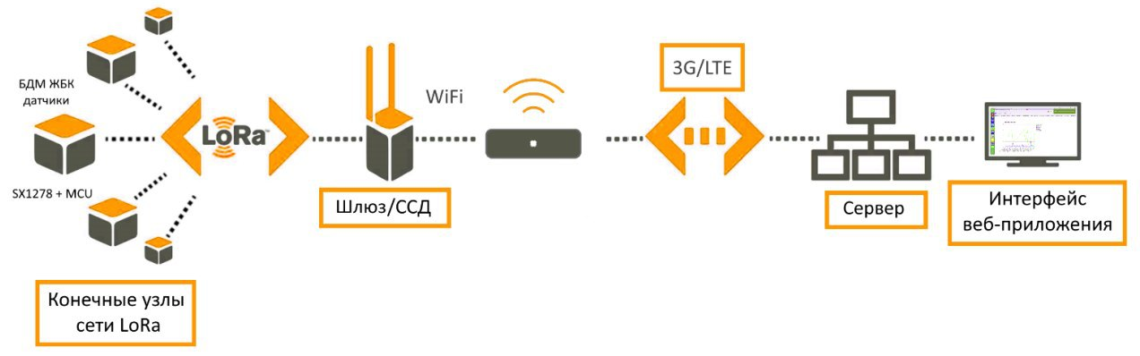

Рисунок 3 — Принципиальная архитектура БДМ ЖБК.

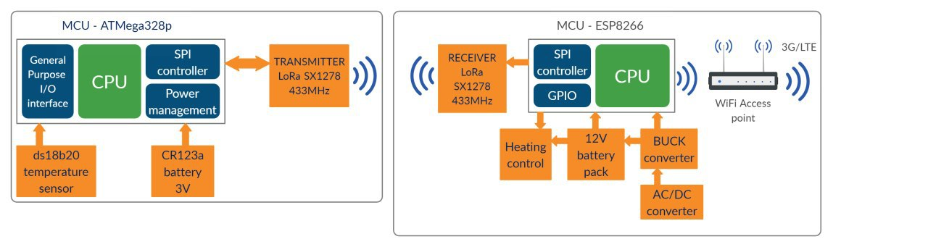

Рисунок 4 — Архитектура компонентов узлов и шлюза БДМ ЖБК

На рисунке 4 отображено подключение одного из узлов БДМ ЖБК к ССД, т.е. к шлюзу сети по протоколу LoRaWAN. Каждый БДМ ЖБК будет работать следующим образом: микроконтроллер ATMega328p с автономным питанием от 3В батарейки типа CR123A получает данные от внешних датчиков температуры и влажности, которые передаёт по интерфейсу SPI на передатчик Semtech SX1278. Далее данные модулируются и транслируются в эфир в диапазоне 433MHz с мощностью в 18dBm (63mW) по протоколу LoRaWAN. ССД (шлюз) принимает полученные данные, демодулирует их по SPI интерфейсу, передаёт на микроконтроллер ESP8266, который имеет модуль беспроводной связи Wi-Fi. ССД отправляет полученные данные от всех БДМ ЖБК в облако посредством точки доступа. Связующим звеном между облаком и шлюзом будет точка доступа. Шлюз будет иметь возможность подогревать себя во время работы в температурах ниже -10°C. Шлюз будет постоянно питаться от сети 230В и иметь возможность мгновенно переключаться на внутренний аккумулятор 12В при отключении сети 230В.

Было решено использовать обмен данными между ССД и БДМ по топологии «Звезда»[54], то есть в сети имеется одна ССД и множество БДМ ЖБК и все они обращаются к ССД напрямую. Коэффициент распространения и пропускная способность протокола LoRaWAN будут сконфигурированы до начала сеанса связи.

В части веб-интерфейса используется телеметрический транспорт запросов сообщений (MQTT). MQTT является известным протоколом связи «машина-машина» (M2M) во многих созданных устройствах Интернета Вещей (IoT). MQTT является внутренним протоколом связи TCP/IP с низким уровнем передачи данных[54].

ESP8266 в шлюзе LoRaWAN будет публиковать данные, полученные от БДМ ЖБК, а установленное в облаке ПО Node-RED будет использоваться для отображения принимаемых пакетов от БДМ ЖБК при подписке на тот же MQTT хаб.

Для отображения жизненного цикла системы и взаимодействия пользователей БДМ ЖБК, ССД и пользователя мобильного приложения или веб-приложения с персонального компьютера на рисунке 5 представлена диаграмма последовательности разрабатываемой системы.

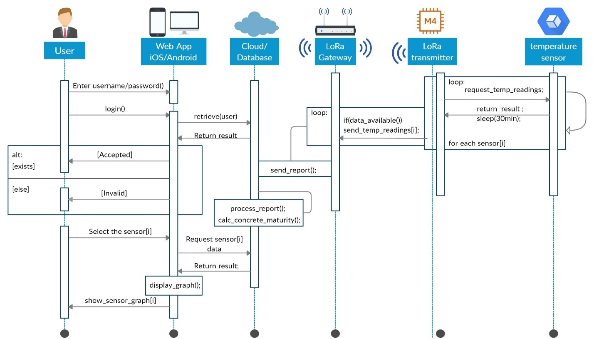

Рисунок 5 – Диаграмма последовательности системы

Пользователь системы через браузер персонального компьютера или мобильное приложение смартфона или планшета входит в систему введя корректно свой логин и пароль, которые ему ранее выдал администратор системы. Корректность логина и пароля приложение или веб-интерфейс проверяет на валидность с облака. В случае несовпадения пользователь получает ошибку ввода данных авторизации, а в случае совпадения приложение или веб-интерфейс запрашивает у пользователя ввести ID нового БДМ ЖБК вручную или считать QR-код с наклейки на самом БДМ ЖБК через встроенную камеру смартфона, либо же выбрать уже имеющийся в системе БДМ ЖБК. Приложение или веб-интерфейс запрашивает выбранные пользователем данные с облака и при их наличии получает данные, которые может вывести в график с зависимостью значений прочности от времени. Значения прочности выводятся в приложении или веб-интерфейсе после облачных вычислений актуальных данных, циклично поступающих в облако c CCД. Актуальные данные содержат ID БДМ ЖБК, значения температуры и влажности, и времени в которых были проведены замеры.

## Сборка датчиков на заводе

Разработка БДМ ЖБК производилось в помещении оборудованное под мелкосерийное производство, которое может именоваться как завод (рисунок 6). На рабочем месте выполнялось наложение устройств на плату, пайка, промывка плат и тестирование программных и электрических свойств, изготовление корпусов для БДМ ЖБК на 3Д-принтере, постобработка корпусов, размещение платы устройства в корпусе и тестирование на прочность.

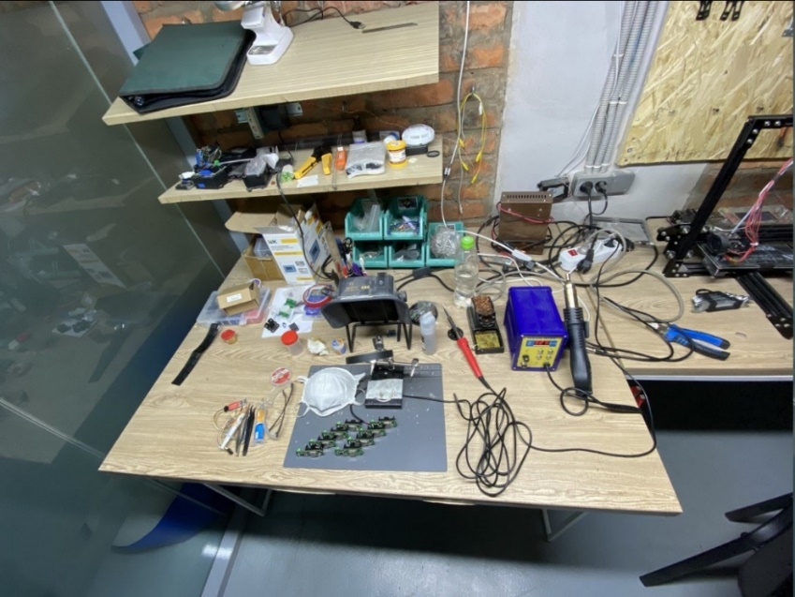

Рисунок 6 – Рабочее место по производству БДМ ЖБК

В производстве БДМ ЖБК использовалось паяльное оборудование с жалом формы “топора” с температурой 330°С, паяльный фен 327°С, флюс RMA-UV35, оловянно-свинцовый припой с диаметром 0.8мм. Для обеспечения безопасности дыхательных путей работника использовались маска и фильтр-вытяжка с угольным фильтром для задержания паров тяжелых металлов, а для безопасности глаз использовались прозрачные пластиковые очки.

Платы проектировались на условно бесплатном программном обеспечении Eagle. Полученный с данного программного обеспечения гербер файл был направлен на всемирно используемый китайский завод печатных плат JLCPCB, который изготовил и доставил в г. Нур-Султан двусторонние печатные платы. К плате припаивались следующий компоненты:

* Микроконтроллер беспроводного интерфейса Semtech SX1278 433МГц
* Логический микроконтроллер Atmega 328p и компоненты:
* конденсаторы номиналом 0,1μF, 10μF, 1μF и 15пФ
* резисторы номиналом 10 кОм, 4,7 кОм
* Генератор частоты 8 МГц
* Батарейный отсек для батарей типа 14250
* Батарея ER 14250 1/2 3,6 v 1200 мА/ч
* Регулятор напряжения MIC5205
* Зажим для проводов внешних датчиков KF128
* Антенна с усилением в 3dBi, U.FL
* Температурный датчик DS18B20

 Первая партия БДМ ЖБК составила 8 опытных образцов БДМ ЖБК. Во время изготовления была налажена технологическая линия производства, состоящая из двух рабочих мест. Изготовление началось с пайки ножек чипа радиосвязи SX1278, для чего использовалась специальная паяльная паста BGA [55], которая состоит из флюса и припоя в виде маленьких круглых оловянных шариков внутри пасты (рисунок 7а). Далее на контакты платы смазанной пастой BGA устанавливались чипы (рисунок 7б) для дальнейшей пайки феном паяльной станции (рисунок 7в), разогреваемой до 325ºС. При нагреве феном пасты (рисунок 7г) припой вместе с флюсом расплавляются и спаивают контакты платы и ножки чипа. Сама паста испаряется и не оставляет следов на плате (рисунок 7д). С обратной стороны платы припаивается батарейный отсек и винтовые зажимы для внешних датчиков (рисунок 7е). Каждое из собранных устройств (рисунок 7ж,з) помещаются в свой пластиковый корпус, который имеет габариты 80×40×30 мм, изолирующий устройство от пыли и влаги. Корпус выдерживает механические воздействия такие как неинтенсивные удары, вибрацию и давление со всех сторон. Он спроектирован на бесплатном программном обеспечении Blender и распечатан на 3Д-принтере Tevo Tarantulla пластиком PLA. Форма корпуса трапецеидальная. Для надёжного сцепления с арматурой продольное дно корпуса имеет продольные выступы. В корпусе имеется отверстие для продевания пластикового хомута (рисунок 8).

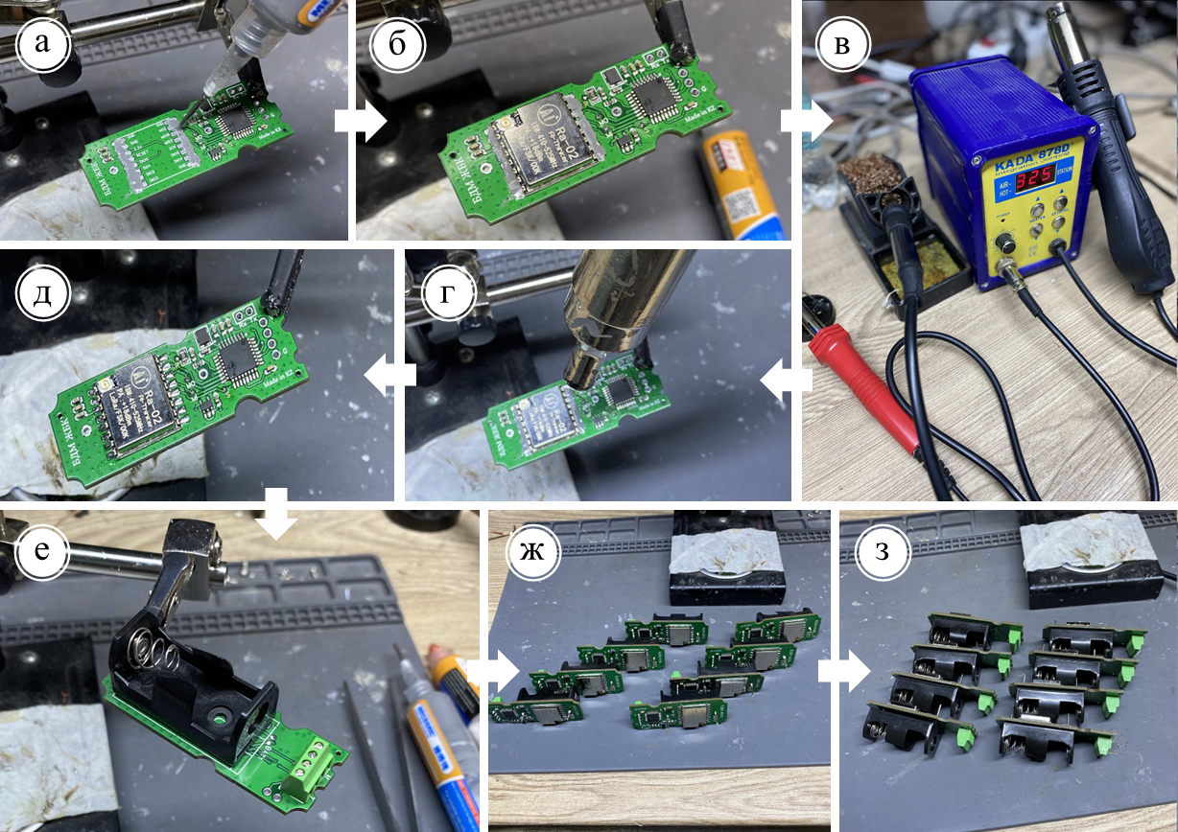

Рисунок 7 – Последовательность сборки электронной платы БДМ ЖБК

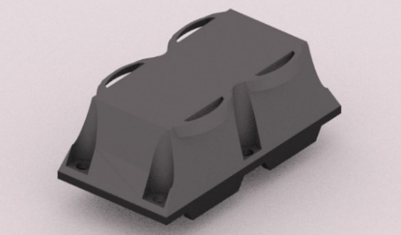

Рисунок 8 – Корпус БДМ ЖБК

## Разработка программного обеспечения (ПО)

Для работы микроконтроллера Atmega328p с датчиками и модулем передачи данных было написано программное обеспечение на языке C++ в среде VisualStudio Code: Platformio.

Микроконтроллеры Atmega328p поступают с завода с абсолютно пустой памятью и для готовности принимать и сохранять в себе коды, необходимо предварительно загрузить в микроконтроллер Atmega328p стандартное программное обеспечение «Bootloader», позволяющее микроконтроллеру принимать и записывать в себя все новые коды для последующего использования. Bootloader и сам программный код записывается в микроконтроллер USB-TTL программатором, отображенный на рисунке 9.

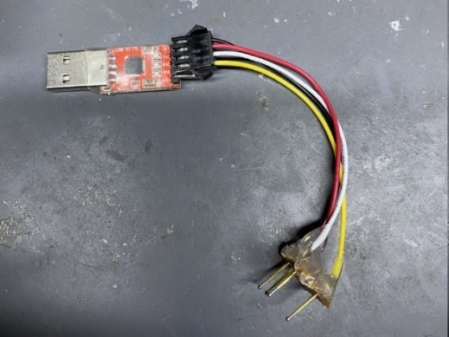

Рисунок 9 – Адаптированный под серийное программирование USB TTL программатор

Для записи кодов на плате подготовлены специальные контакты для соединения с жалами программатора. Процесс соединения жал программатора к контактам БДМ ЖБК отображен на рисунке 10.

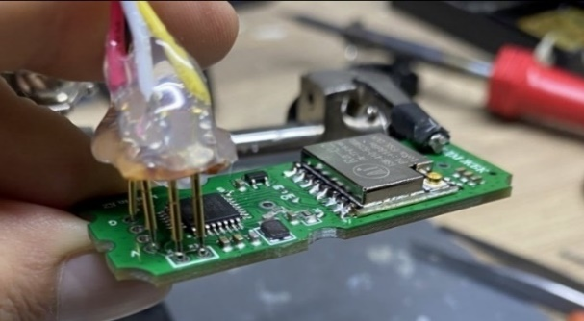

Рисунок 10 – Загрузка ПО в БДМ ЖБК через USB TTL программатор

Для загрузки стандартного Bootloader в микроконтроллер Atmega 328p было использовано бесплатное ПО Arduino IDE, интерфейс которого отображён на рисунке 11.

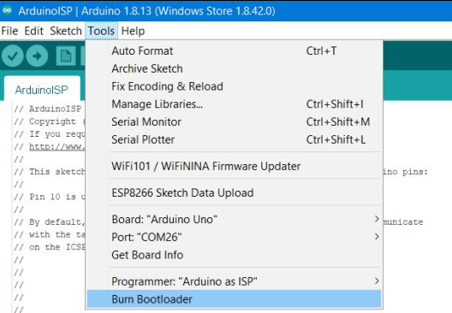

Рисунок 11 – Интерфейс загрузки Bootloader через ПО Arduino IDE.

После загрузки Bootloader микроконтроллер способен принимать и хранить в своей памяти более сложные и целевые для БДМ ЖБК коды, которые разрабатывались на бесплатном ПО Visual Studio с плагином для работы с серией различных энергоэффективных микроконтроллеров Platformio. Интерфейс Platformio отображён на рисунке 12.

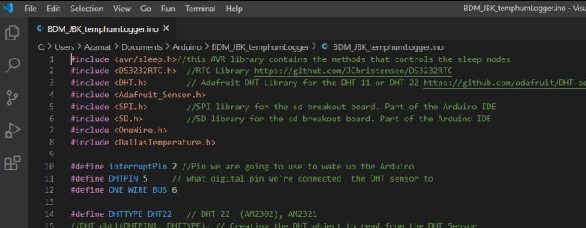

Рисунок 12 – Интерфейс VisualStudio: Platformio

Все данные с 8 БДМ ЖБК поступают на серверное приложение, разработанное на HTML, PHP, CSS JavaScript и установленное на ноутбуке. Интерфейс серверного приложения отображён на рисунке 13.

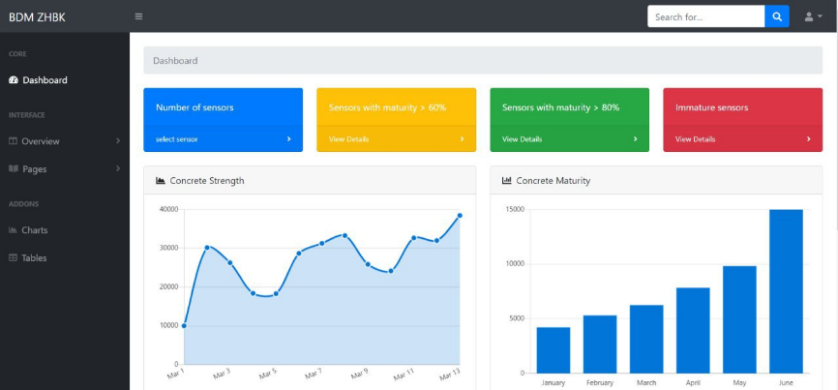

Рисунок 13 – Интерфейс окна с получаемыми данными от 8 датчиков БДМ ЖБК

В серверном web-приложении можно выбрать нужный БДМ и отобразить реальные показания степени затвердевания ЖБК.

## Тестирование датчиков и ПО на заводе

БДМ ЖБК и его программное обеспечение (ПО) были протестированы на заводе. Целью тестов являлось подтверждение работоспособности БДМ ЖБК и его ПО, т.е. способности выполнять измерения температуры бетона по заданному интервалу времени. Для достижения данной цели не было необходимости встраивать БДМ ЖБК целиком в тело бетонной конструкции. Достаточно было погрузить выносной кабель, в конце которого устроен температурный сенсор (рисунок 14, левый). А сам БДМ ЖБК был закреплен на арматуре выше поверхности свежеуложенного бетона (рисунок 14, правый).

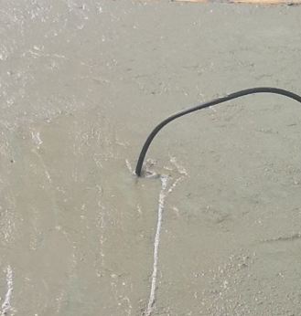 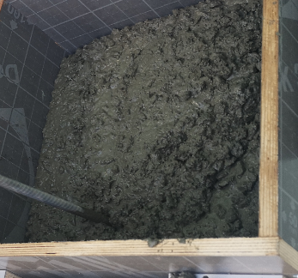

Рисунок 14 – Установка БДМ ЖБК для тестирования

БДМ ЖБК на тестировании показал свою работоспособность и доказал заявленные характеристики производить измерения температуры и влажности бетона с погрешностью не более ±1ºС. Устройство способно дистанционно передавать данные об измерениях на станцию сбора данных, который в свою очередь передает их на сервер для дальнейшей обработки (рисунок 15) и визуализации через интерфейс персонального компьютера. Включенное устройство проработало от батареи более 1 месяца. Однако, в программном обеспечении требуется провести дополнительные настройки, калибровки и установка интервалов замеров.

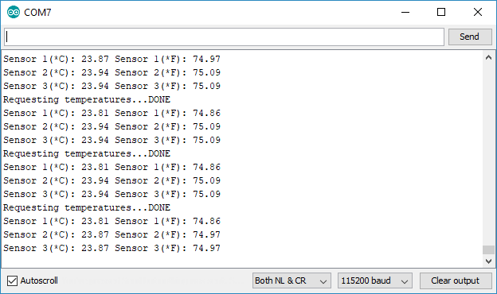

Рисунок 15 – Получение данных о температуре на Serial Monitor ПО Arduino IDE

# Проведение лабораторных испытаний промышленных образцов датчика и его программного обеспечения

Данный этап проекта имеет продолжительность 7 месяцев, с июля 2020 года по январь 2021 года. Однако в текущем документе изложено описание лишь тех работ, которые были выполнены на момент сдачи промежуточного отчета за 2020 год.

## Лабораторные испытания в г. Алматы

Лабораторные испытания в г. Алматы проводились на базе научно-исследовательского института строительных материалов и проектирования ТОО «НИИСТРОМПРОЕКТ». Испытания были направлены главным образом на определение влияния температурного режима хранения на динамику твердения и набора прочности бетона. Целью работ являлось испытание образцов-кубов на сжатие в количестве 105 шт. на 1, 3, 7, 14 и 28 сутки (5 подходов), по 21 образцу на каждые сутки испытаний. Партия из 105 образцов заформована с одного замеса товарного бетона класса В25 М350 на территории завода ТОО «Темирбетон-1» (г. Алматы). До начала испытания по определению прочности на сжатие образцы не менее 1-го часа выдержаны в испытательной лаборатории в специальных климатических камерах при температурных режимах 10, 20, 30, 40, 50, 60 и 70 °С (для построения 7-ми изотерм согласно [25]). Климатическая камера — камера, позволяющая точно моделировать агрессивное воздействие окружающей среды. В своем составе имеет высокоточные измерительные приборы для контроля влажности и температуры воздуха. Рабочий объём выполнен в виде шкафа с размещенными внутри теплообменниками для обеспечения режимов испытаний. Рабочий объём снабжен распашной дверью со смотровым окном и системой защиты от обмерзания. Принцип работы климатической камеры заключается в обеспечении заданной оператором температуры и влажности для проведения испытаний.

Для каждого температурного режима и соответствующих суток испытана серия из 3-ех образцов-кубов с длиной ребра 100 мм. Соответственно, за одни сутки испытаний для 7 изотерм испытан 3×7=21 образец. Определение прочности на сжатие проведено на гидравлическом прессе, согласно [56] (рисунок 16). Результаты проведенных испытаний представлены в таблице 9 и рисунке 17 ниже.

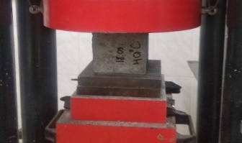 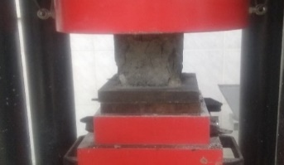

Рисунок 16 – Определение прочности при сжатии бетонных образцов-кубов

Таблица 9 – Результаты проведенных испытаний

|  |  |  |  |  |  |  |  |
| --- | --- | --- | --- | --- | --- | --- | --- |
| Время твердения, сут | Набор прочности бетона при разных температурных режимах, Н/мм2 | | | | | | |
| 10°С | 20°С | 30°С | 40°С | 50°С | 60°С | 70°С |
| 1 | 12.5 | 12.2 | 12.5 | 12.85 | 12.8 | 13.25 | 13.35* |
| 3 | 17.6 | 20.45 | 22.15 | 22.25 | 22.9 | 23.5* | 23.2 |
| 7 | 23.1 | 24.25 | 24.3 | 24.85* | 24.1 | 24 | 24.25 |
| 14 | 31.55* | 26.75 | 25.1 | 24.4 | 26 | 26.85 | 28.1 |
| 28 | 34.6* | 34.2 | 34 | 33.95 | 33.8 | 33.05 | 33 |

*\*Максимальные значения набора прочности*

Рисунок 17 – Изотермы выдерживания бетона

Согласно полученным изотермам, максимальный набор прочности на 1, 3, 7, 14 и 28 сутки показали образцы выдержанные при 70, 60, 40, 10 и 10°С, со значениями 13,35, 23,5, 24,85, 31,55, и 34,6 Н/мм2 соответственно. По данным результатам испытаний можно сделать следующие выводы:

- Особое влияние на прочностные характеристики температура выдерживания образцов имеет на ранних сроках твердения – с 1 по 7 сутки. Прослеживается динамика повышения прочности от повышения температуры.

- В период твердения от 14 до 28 суток наблюдается повышение прочности бетона при выдерживании образцов при температуре 10°С. Также, в период твердения с 14 до 28 суток снижаются скачки прочностных характеристик образцов, испытанных после выдерживания при температурах от 20 до 70°С.

# ЗАКЛЮЧЕНИЕ

Таким образом, намеченные календарным планом работы 2020 года по реализации грантового проекта АР08052033 «Разработка и опытно-промышленное внедрение встраиваемого беспроводного датчика для неразрушающего контроля и мониторинга железобетонных конструкций» выполнены в полном объеме до момента оформления отчета:

1. Проведен анализ текущего состояния. Получено понимание уровня развития технологий в области исследования. Датчики неразрушающего контроля прочности бетона являются альтернативой существующим традиционным методам, таким как методы ударного импульса или метод упругого отскока. Недостатком традиционных методов неразрушающего контроля прочности бетона являются ограниченные радиус и глубина действия оборудования, из-за чего на одну крупную конструкцию для получения точных данных о прочности необходимо производить множество замеров, что повышает трудоемкость и занимает больше времени. Датчики решают эту проблему, потому что производят замеры по заданному интервалу времени, из-за чего строитель может получать актуальные данные по запросу. Применение встраиваемых в тело бетона датчиков довольно распространено за рубежом, а сам рынок датчиков зрелости представлен широким кругом производителей. Однако несмотря на преимущества подобных решений, в Казахстане аналогов не имеется.

2. Проведен сравнительный анализ лучших практик. Выявлены преимущества и недостатки аналогов, перечень необходимых компонентов датчика. Сравнительный анализ лучших практик показал эффективность применения встраиваемых датчиков по сравнению с традиционными разрушающими и неразрушающими методами. Рассмотрен опыт применения на строительных площадках мира различных видов датчиков, таких как: Giatec SmartRock2 (Канада), Concrete Sensors (США), Command Center Wireless (США), Con-Cure NEX (США), Exact Technology (Канада), Hobo (США), Converge Signal (Великобритания), HardTrack Cloud Sensor (Канада), AOMS Lumicon concrete sensor (Канада), intelliRock III Maturity Logger (США), Sensohive Maturix sensor (Дания), vOrb sensors (США), Concremote (Герамния), Humboldt (США), Терем 4.0 (Россия), Maturity computer MC(R)-21 (Германия). Проведен сравнительных анализ технических характеристик данных датчиков.

3. Проведен сравнительный анализ нормативной документации. Определены принцип и методики работы с датчиком. Согласно требованиям нормативов, расчеты прочности бетона могут выполняться по нескольким методам: по температурным графикам, по зрелости бетона, по аналитическим зависимостям. Рассмотрены требования к методам температурно-прочностного контроля бетона регламентированных в стандартах ASTM C1074-19 (США), SHRP-C-376 (США), СТ-НП СРО ССК-04-2013 (Россия), EN 13670 (ЕС), DIN 1045-3 (Германия), NF EN 13670 (Франция), ACI 228.1R (США).

4. Проведен анализ литературных источников. Получено понимание трендов, ожиданий рынка, способов модернизации датчика. Рынок беспроводных датчиков зрелости непрерывно растет. Зарубежные аналоги расширяют зону поставок. Однако, из-за дороговизны и присутствия определенных проблем в IT-архитектуре (невозможность синхронного контроля прочности бетона из-за Bluetooth), в Казахстане их применение ограничено. В связи с этим, в разрабатываемом в проекте датчике принято модернизировать существующие решения, в целях устранения недостатков аналогов. При дальнейшей модернизации разрабатываемых датчиков будет произведена его интеграция с технологиями BIM и Big Data.

5. Разработаны методологические основы проекта. Разработан поэтапный план реализации проекта. Были разработаны планы и методики проведения интервью и онлайн опросов для сбора пользовательских историй от потенциальных пользователей результатов проекта. Выполнен SWOT-анализ проекта, где учтены его сильные и слабые стороны. Определены критические точки (риски) в проекте, влияющие на достижение цели, и альтернативные пути реализации проекта.

6. Выработана модель продвижения проекта. В модели отражен анализ рынка возведенного жилья и всей индустрии в целом, где наблюдается положительная тенденция роста объемов строительства. Выполнен анализ конкурентов. В рамках продвижения проекта введено понятие «Беспроводной датчик мониторинга железобетонных конструкций», которое будет использовано в виде товарной марки «БДМ ЖБК».

7. Собраны пользовательские истории. Получены мнение и видение потенциальных пользователей датчика, из которых затем были сформированы технические требования. Принимая во внимание пожелания и требования членов строительных команд проектов после проведения интервью был составлен список требований к составным частям датчика: корпус, кабель датчика температуры, контроллер, модуль памяти, модуль беспроводной связи, переключатель, станция сбора данных, программное обеспечение.

8. Определена IT-архитектура датчика. Датчик имеет в корпусе своё автономное питание на продолжительный период времени. В качестве интерфейса беспроводной связи выполняющей требования системы была выбрана энергоэффективная сеть LPWAN с протоколом LoRaWAN. Для сбора данных с БДМ по выбранному протоколу будет использоваться Станция сбора данных (ССД), также именуемого в топологии сети как «шлюз». ССД будет обладать беспроводными интерфейсами приём-передачи LPWAN и Wi-Fi. Рядом с ССД будет находиться Wi-Fi точка доступа, обладающая интерфейсами 3G/4G для выхода в интернет. Узлом соединения, хранения данных, обработки запросов и отправки результатов будет виртуальный сервер на собственных или арендуемых мощностях, на которых будет располагаться веб-интерфейс для доступа с персонального компьютера и виртуальные порты и выводы для получения и передачи данных с мобильного приложения.

9. Разработана первая партия БДМ ЖБК из 8 опытных образцов. Во время изготовления была налажена технологическая линия производства, состоящая из двух рабочих мест. Продолжается проведение сборки датчиков на заводе. Продолжается разработка программного обеспечения.

10. Проведены лабораторные испытания промышленных образцов датчика и его программного обеспечения, в результате которых были получены зависимости и динамика повышения прочности от повышения температуры. Продолжается получение протоколов испытаний, подтверждающих характеристики и функциональные возможности датчиков.

Подводя итоги выполненных работ, можно заключать об успешной реализации задач, запланированных с начала проекта до момента оформления настоящего отчета.

# СПИСОК ИСПОЛЬЗОВАННЫХ ИСТОЧНИКОВ

#### Перминов М.О., Яськова Н.Ю. Развитие новых методов инвестирования в строительстве // Сборник докладов научно-технической конференции по итогам научно-исследовательских работ студентов института экономики, управления и информационных систем в строительстве и недвижимости. – Москва: МГСУ, 2017. – С.28–33.

#### Савушкина Т.Ю., Зенов В.С., Зеленцов А.С., Лапидус А.А. Потенциал эффективности комплексной оценки качества строительства от этапа проектирования до ввода объекта в эксплуатацию // Инженерный вестник Дона. – 2019. – № 1 (52). – 10 с.

#### Болтачев А.В., Крыцовкина А.В. Пути снижения себестоимости в строительных организациях // Сборник статей Международной научно - практической конференции. – 2017. – С.20–22.

#### Лукин М.И. Оптимизация технологии, организации и управления строительными процессами на этапе возведения // Синергия Наук. – 2017. № 11. – С.1056–1060.

#### Романчиков А.Д. Определение прочности бетона неразрушающими методами с учетом его зрелости. – Челябинск: ЮУГУ, 2016. – 94 с.

#### Hakan K., Öztürk T. Determination of concrete quality with destructive and non-destructive methods // Comput. Concr. – 2015. – Vol. 15, № 3. – P.473–484.

#### Hannan M.A., Hassan K., Jern K.P. A review on sensors and systems in structural health monitoring: Current issues and challenges // Smart Struct. Syst. – 2018. – Vol. 22, № 5. – P.509–525.

#### Dutta S., Samui P., Kim D. Comparison of machine learning techniques to predict compressive strength of concrete // Comput. Concr. – 2018. – Vol. 21, № 4. – P.463–470.

#### The best concrete sensor in 2020 [Electronic resource]. – 2020. – URL: https://www.giatecscientific.com/education/the-best-concrete-sensors-2020/ (date of access 07.10.2020).

#### Thandavamoorthy T.S. Determination of concrete compressive strength: A novel approach // Pelagia Res. Libr. Adv. Appl. Sci. Res. – 2015. – Vol. 6, № 10. – P.88–96.

#### Smart Sensor Allows for Quick, Real-time Strength Data [Electronic resource]. – 2019. – URL: https://www.forconstructionpros.com/concrete/equipment-products/technology-services/article/21080647/smart-sensor-allows-for-quick-realtime-strength-data (date of access 07.10.2020).

#### COMMAND Center Sensor [Electronic resource]. – 2020. – URL: https://www.commandcenterconcrete.com/pricing/command-center-sensor/ (date of access 07.10.2020).

#### The next generation of concrete temperature monitoring and maturity [Electronic resource]. – 2020. – URL: https://www.concure.com/ (date of access 07.10.2020).

#### Advancing the construction industry [Electronic resource]. 2020. URL: https://www.exacttechnology.com/ (date of access 07.10.2020).

#### HOBO UX100 Data Loggers [Electronic resource]. – 2020. – URL: https://www.onsetcomp.com/products/data-loggers/UX100-data-loggers (date of access 07.10.2020).

#### Concrete temperature and strength data in real-time [Electronic resource]. – 2020. – URL: https://converge.io/converge-signal/ (date of access 07.10.2020).

#### HardTrack Cloud Sensor [Electronic resource]. – 2020. – URL: https://www.wakeinc.com/index.php/services/architecture/ (date of access 07.10.2020).

#### Improving Automatic Emergency Braking with FLIR Thermal Imaging [Electronic resource]. – 2020. – URL: https://www.flir.com/news-center/ (date of access 07.10.2020).

#### Real-time monitoring of concrete Why use Maturix? [Electronic resource]. – 2020. – URL: http://sensohive.com/maturix/ (date of access 07.10.2020).

#### Humboldt Concrete Maturity Sensor System [Electronic resource]. – 2020. – URL: https://www.humboldtmfg.com/humboldlt-concrete-maturity-sensor-system.html (date of access 07.10.2020).

#### ASTM C1074-19. Standard Practice for Estimating Concrete Strength by the Maturity Method. – 2019. – 10 p.

#### Due to the low temperatures the formwork is completely enclosed and heated in the winter months [Electronic resource]. – 2020. – URL: https://structurae.net/en/media/242993-due-to-the-low-temperatures-the-formwork-is-completely-enclosed-and-heated-in-the-winter-months (date of access 07.10.2020).

#### DIN EN 13670. Execution of concrete structures. – 2011. – 70 p.

#### Терем 4.0 [Electronic resource]. – 2020. – URL: https://www.interpribor.ru/monitoring-system-terem-4 (date of access 07.10.2020).

#### СТ-НП СРО ССК-04-2013. Температурно-прочностной контроль бетона при возведении монолитных конструкций в зимний период. – 2013. – 25 с.

#### MCR 21 Rijpheidscomputer van Verboom Techniek [Electronic resource] // Verboom. – 2020. – URL: https://www.youtube.com/watch?v=TvnNRjHypj4 (date of access 07.10.2020).

#### NEN 5970. Determination of strength of fresh concrete with the method of weighted maturity. – 2001. – 21 p.

#### SHRP-C-376. Manual on Maturity and Pullout for Highway Structures. – 1993. – 84 p.

#### De Vree R.T. Gewichtete reife des betons // Beton. – 1998. – Vol. 48. – P.674–678.

#### Papadakis M., Bresson J. Contribution to the Study of the Maturity of Hydraulic Binders // Rev. Mater Constr Trav Pub’Ciments Betons’. – 1973. – Vol. 678. – P.18-22.

#### Soutsos M., Kanavaris F., Hatzitheodorou A. Critical analysis of strength estimates from maturity functions // Case Stud. Constr. Mater. – 2018. – Vol. 9. – P.e00183.

#### Taheri S. A review on five key sensors for monitoring of concrete structures // Constr. Build. Mater. – 2019. – Vol. 204. – P.492–509.

#### Rasmussen R.O., Cable J.K., Turner D.J., Voigt G.F. Strength prediction by using maturity for Portland cement concrete pavement construction at airfields // Transp. Res. Rec. – 2004. – Vol. 1893, № 1. – P.18–25.

#### Dan H.-C., Yang D., Liu X., Peng A.-P., Zhang Z. Experimental investigation on dynamic response of asphalt pavement using SmartRock sensor under vibrating compaction loading // Constr. Build. Mater. – 2020. – Vol. 247. – P.118592.

#### Zeng K., Qiu T. Bian X., Xiao M., Huang H. Identification of ballast condition using SmartRock and pattern recognition // Constr. Build. Mater. – 2019. – Vol. 221. – P.50–59.

#### Christiaan E.B. Investigation of a practical application of the Maturity Method to estimate the early-age strength of concrete. – Stellenbosch: SU, 2019. – 144 p.

#### Shoukry S.N. William G.W., Downie B., Riad M.Y. Effect of moisture and temperature on the mechanical properties of concrete // Constr. Build. Mater. – 2011. – Vol. 25, № 2. – P.688–696.

#### Utepov Ye.B., Aniskin A., Ibrashov A.P., Tulebekova A.S. Maturity sensors placement based on the temperature transitional boundaries. // Mag. Civ. Eng. – 2019. – Vol. 90, № 6. – P.93–103.

#### Blaschke J.H.V., Torrico F.A. Estimating concrete strength using the orrelation of the concrete maturity method applied to the materials of Cochabamba -Bolivia // Rev. Investig. Desarro. – 2018. – Vol. 18, № 1. – P.117-127.

#### Utepov Ye., Khudaibergenov O.A., Kabdush Ye.B., Kazkeev A.B. Prototyping an embedded wireless sensor for monitoring reinforced concrete structures // Comput. Concr. – 2019. – Vol. 24, № 2. – P.95–102.

#### Lim J.S., Cruz H., Pourhomayoun M., Mazari M. Application of IoT for Concrete Structural Health Monitoring // 2018 International Conference on Computational Science and Computational Intelligence. – 2018. – P.1479–1482.

#### Ильина О.Н. Методологическое обеспечение управления проектами, программами и портфелями проектов в организации // Менеджмент в России и за рубежом. – 2010. – № 1. – С.19–23.

#### О вводе в эксплуатацию жилья в Республике Казахстан [Electronic resource]. – 2019. – URL: https://stat.gov.kz/api/getFile/?docId=ESTAT342283 (date of access 01.05.2020).

#### Четырехкомнатная квартира №2 [Электронный ресурс]. – 2020. – URL: https://bi.group/ru/ (дата обращения 01.05.2020).

#### Hunt J.A. Scrum and eXtreme Programming (XP) // PMI-ACP Project Management Institute Agile Certified Practitioner Exam Study Guide. – Hoboken: John Wiley & Sons, Inc., 2018. – P.21–59.

#### Feng Y. Cui D., Li H., Zhao Y., Liu J. Analysis of extreme programming // MATEC Web Conf. – 2020. – Vol. 309. – P.02016.

#### Summers B.L. Agile for Software Engineering // Effective Methods for Software Engineering. – Boca Raton: CRC Press, 2020. – P.99–107.

#### Doolittle J. Jeremy Miller on Waterfall Versus Agile // IEEE Softw. – 2020. – Vol. 37, № 4. – P.107-C3.

#### Poort E. Between the Waterfall Wasteland and the Agile Outback // IEEE Softw. – 2020. – Vol. 37, № 1. – P.92–97.

#### Koelsch G. Requirements Writing for System Engineering. – Berkeley: Apress, 2016. – 409 p.

#### Gant W. Why Software Development Interviews Are Hard // Surviving the Whiteboard Interview. – Berkeley: Apress, 2019. – P.1–6.

#### Hansen E.C. Successful Qualitative Health Research. – Routledge, 2020. – 224 p.

#### Klaus K. Interview Protocol and List of Interviews // Political Violence in Kenya. – Cambridge: Cambridge University Press, 2020. – P.298–306.

#### Kodali R.K., Gorantla V.S.K. Weather tracking system using MQTT and SQLite // 3rd International Conference on Applied and Theoretical Computing and Communication Technology. – 2017. – P.205–208.

#### Adachi T., Goto H., Araki W., Omori T., Kawamura N., Mukai M., Kawakami T. Testing method for measuring impact strength of bga solder joints on electronic package // Int. J. Mod. Phys. B. – 2008. – Vol. 22, № 09n11. – P.1050–1055.

#### ГОСТ 10180-2012. Бетоны. Методы определения прочности по контрольным образцам. – М., 2013. – 30 с.

# ПРИЛОЖЕНИЕ А

**Зарубежные аналоги датчиков зрелости бетона**

***Технические параметры***

|  |  |  |  |  |  |  |  |  |
| --- | --- | --- | --- | --- | --- | --- | --- | --- |
| **№** | **Наименование (страна)** | **Беспроводная сеть** | **Измерения\*** | **Температурный диапазон** | **Точность** | **Интервал измерений** | **Диапазон передачи** | **Срок службы батарейки** |
| 1 | SmartRock (Канада) [9] | Bluetooth, GPS | T, R | от -30 до +60°C | T: ±1 °C | 30 мин | до 8 м | до 4 месяцев |
| 2 | Concrete Sensors (США) [11] | Bluetooth, GPS | T, W, R | от -40 до +85°C | T: ±0,4°C, W: ±3% | 30 мин | до 20 м | до 2 лет |
| 3 | Command Center (США) [12] | Bluetooth в модуле | T, R | от -30 до +85°C | T: ±1 °C | настраиваемый | до 9 м | до 10 лет |
| 4 | Con-Cure Nex (США) [13] | GPS, SD-карта | T | от -20 до +70° C | T: ±0.1 °C | 10 мин | до 100 м | непрерывно |
| 5 | Concremote (Германия) [22] | Bluetooth в модуле | T, R | от -40 дo +20°C | T: ±0.1 °C | 10 мин | до 10 м | до 4 месяцев |
| 6 | Converge Signal (Великобритания) [16] | Bluetooth | T, W, R | от -20 до 80°C. | T: ±0.2 °C | 20 мин | до 15 м | 2 года |
| 7 | Exact (Канада) [14] | Bluetooth, GPS | T, W, R | от -20 дo +85°C | T: ±0.5 °C | настраиваемый | до 45 м | 2 года |
| 8 | Maturix (Дания) [19] | Sigfox Connectivity | T, W | от -40 до + 50℃ | T: ±1.5 °C | 10 мин | до 100 м | до 5 лет |
| 9 | Терем 4.0, 4.1 (Россия) [24] | USB / GSM | T, W | от -10 до +50°C | T: ±0.1 °C | настраиваемый | до 20 м | непрерывно |
| 10 | MCR-21 (Нидерланды) [26] | GPRS | T, W, R | от -10 до +110°C | T: ±1.0 °C | 10 мин | до 150 м | непрерывно |

***Иллюстрации\****

|  |  |  |  |  |
| --- | --- | --- | --- | --- |
| Related image | Image result for Concrete Sensors |  | C:\Users\asus\Desktop\idrop-kit-285x214.png | C:\Users\asus\Desktop\co.jpg |
| (1) | (2) | (3) | (4) | (5) |
| https://converge.io/wp-content/uploads/2019/09/geo-render.png | https://exact-public-assets.s3-us-west-2.amazonaws.com/landing/assets/img/landing/img15.jpg | Maturix - Maturix Smart Monitoring of Concrete Curing |  | https://scontent-waw1-1.xx.fbcdn.net/v/t1.0-9/168512_508862929149102_135235193_n.jpg?_nc_cat=102&_nc_sid=cdbe9c&_nc_ohc=q8wND2X3OjMAX_YtApN&_nc_ht=scontent-waw1-1.xx&oh=5166e97cd0431b195efb053d17772cd8&oe=5F49ABEE |
| (6) | (7) | (8) | (9) | (10) |

* Нумерации иллюстраций датчиков выставлены в соответствии с их нумерацией в технических параметрах